**Usando Ajax com Jquery**

$ajax() é método utilizado para fazer AJAX

**Sintaxe:** ***$ajax({parâmetro1: valor1, parâmetro2: valor2, ..., parâmetroN: valorN})***

**Parâmetros mais usados**

* **Url:** especifica para qual página o request deve ser enviado. Padrão é a página atual
* **Type:** especifica o tipo de request(GET ou POST)
* **Sucess(data, status, xhr):** função callback que será executada quando o request for bem sucedido. Onde:
  + **Data:** é o resultado do request
  + **Status:** situação do request
  + **Xhr:** é um objeto XmlHttpRequest
* **Error(xhr, status, error):** função callback que será executada quando o request for mal sucedido. Onde:
  + **Xhr:** é um objeto XmlHttpRequest
  + **Status:** é a situação do pedido
  + **Error:** é a descrição do erro
* **Data:** lista o dado a ser enviado ao servidor. Tem que ser na notação de objeto.
* **processData:** especifica se o dado enviado ao servidor deve ser considerado um query string ou não. Padrão é true.
* **dataType:** especifica o tipo de arquivo esperado do servidor. Valores aceitos:
  + **‘xml’:** espera um arquivo de text em forma de xml;
  + **‘html’:** espera um arquivo de texto em forma de html;
  + **‘text’:** texto puro;
  + **‘script’:** executa o JS script e retorna o resultado como texto;
  + **‘json’:** executa como JSON e retorna a resposta em objeto JS;

**Status**

|  |  |
| --- | --- |
| **Situação** | **Significado** |
| **sucess** | Request foi bem sucedido |
| **error** | Request foi mal sucedido |
| **timeout** | Demorou muito para responder |
| **parsererror** | Erro de |
| **notmodified** |  |

**Usando o método GET**

**Ex.:** estamos lendo dados do arquivo teste.json sem precisar carregar a página

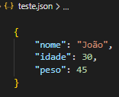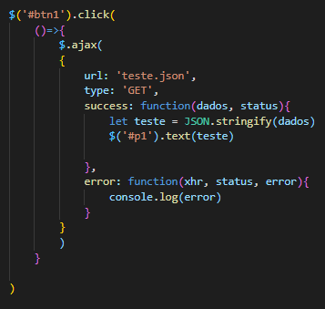

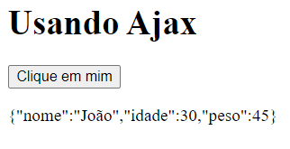

**Nota:** xhr é um objeto XMLHttpRequest

**Utilizando o método POST**

**Ex.:** estamos enviando dados para o arquivo dados.php sem precisar recarregar a página

